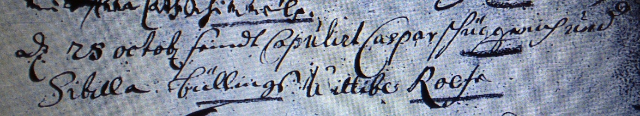

Kirchenbuch Bönen 1719 ARCHION-Bild 255 in „Trauungen 1694 - 1794“
Abschrift:
„den 28 Octob. sindt copuliret Caspar Schüggenich und Sibilla Büllings Wittibe Roehe“.

